- 计算题
1、证明公式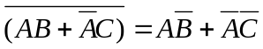

2、证明公式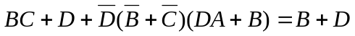

3、证明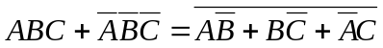

4、证明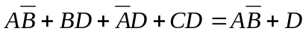

5、证明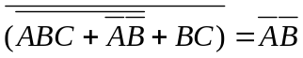

6、证明公式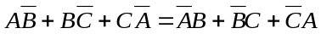

7、用卡诺图化简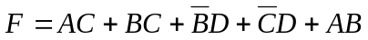

8、化简F(A,B,C,D)=∑m(1,3,4,9,11,12,14,15) + ∑d(5,6,7,13)

9、化成最简与非与非式

10、将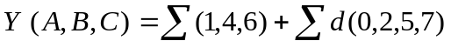化成最简与非与非式

11、将化成最简与非与非式

12、将化成最简与非与非式

13、分析所示电路逻辑功能。
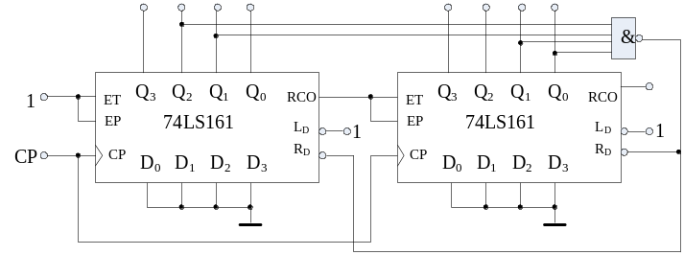

14、四路数据选择器的选择控制变量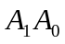分别接A，B，数据输入端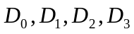依次接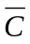，0,0,C，试分析该电路实现何功能。

15、判断下列函数是否存在冒险，并消除可能出现的冒险
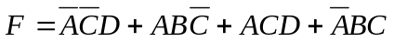

16、分析下图所示计数器为模多少。
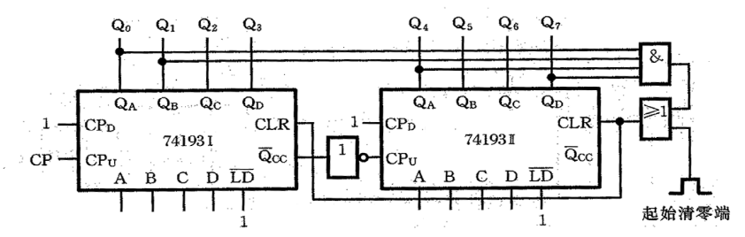

17、分析下图所示电路的功能。
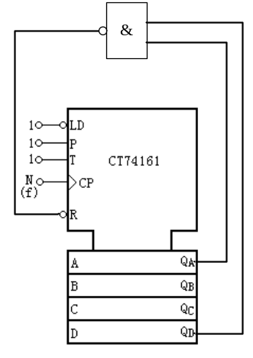
18、根据下面的流程表，写出总态响应序列。
二次状态  y₂ y₁ | 激励状态Y₂Y₁ |  |  |  | 输出Z
二次状态  y₂ y₁ | x₂x₁=00 | x₂x₁=01 | x₂x₁=11 | x₂x₁=10 | 输出Z
0 0 |  | 01 | 01 | 10 | 0
0 1 | 00 |  |  |  | 0
1 1 | 00 | 01 |  | 01 | 1
1 0 | 00 | 01 | 11 |  | 0
输入x₂x₁变化序列为：
00 -> 10 -> 11 -> 01 -> 00 -> 01 -> 11 -> 10

19、根据下面的流程表，写出总态响应序列。
二次状态  y₂ y₁ | 激励状态Y₂Y₁/输出Z
二次状态  y₂ y₁ | x₂x₁=00 | x₂x₁=01 | x₂x₁=11 | x₂x₁=10
0 0 | /0 | /1 | 01/d | 11/d
0 1 | 00/d | /0 | /0 | 10/d
1 1 | 00/d | 00/d | /1 | /1
1 0 | 11/d | 01/d | 11/d | /0
输入x₂x₁变化序列为：
00 -> 01 -> 11 -> 10 -> 11 -> 01 -> 00

四.分析题
1、分析如图所示组合逻辑电路的功能。
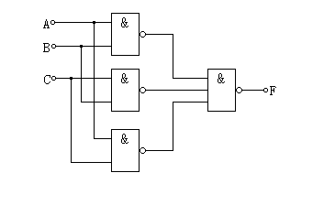

2、分析如图所示组合逻辑电路的功能。
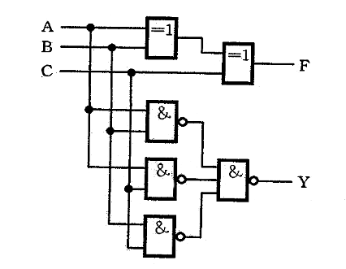

3、分析如图所示组合逻辑电路的功能。
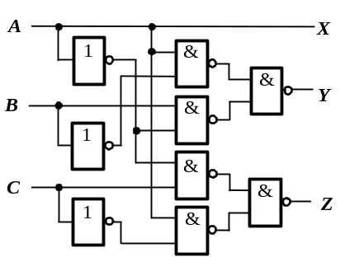

4、已知如图所示逻辑电路图，试分析逻辑功能，并改用异或门实现该电路。

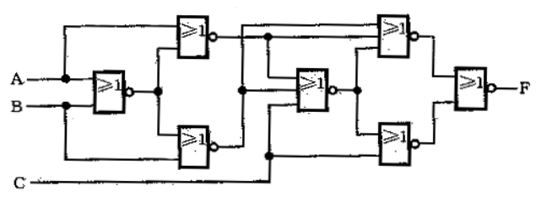

5、分析如图所示时序电路的逻辑功能，并作出状态图和状态表。
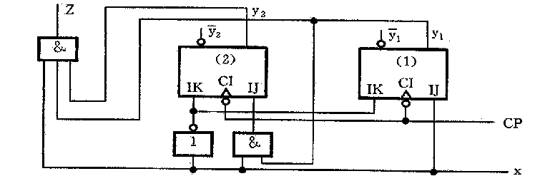

6、分析如图所示组合逻辑电路的功能。
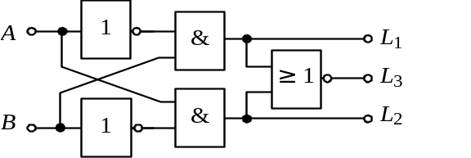

7、分析如图所示组合逻辑电路的功能。
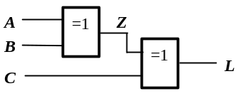

8、分析如图所示时序电路，要求：(1)写出电路的激励方程；(2)状态方程；(3)输出方程(4)画出电路的状态转换图；(5)判断该电路能否自启动。
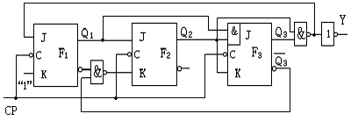

9、分析如图所示时序电路，作出状态图和状态表。
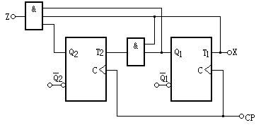

10、已知如图所示逻辑电路图，试写出其逻辑式并用最少的门电路来表示。

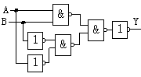

11、分析如图所示时序电路的逻辑功能，并作出状态图和状态表。
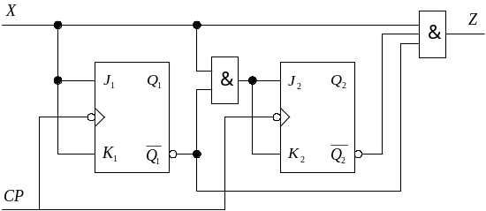

12、分析如图所示时序电路，作出状态图和状态表。
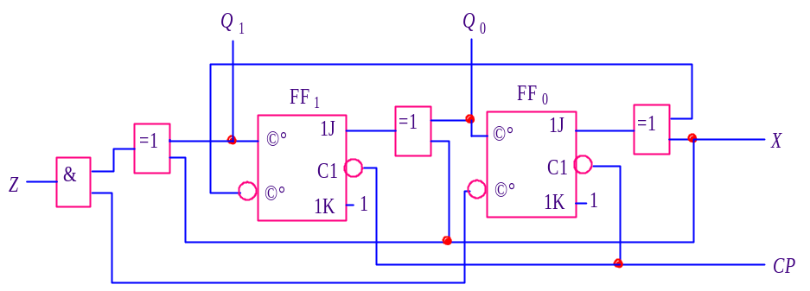

13、分析如图所示组合逻辑电路功能。
&
&
&
A
C
B
A
C
B
&
F
≥1

14、分析如图所示时序电路，要求：1）写出电路的激励方程；2）状态方程；3）输出方程；
4）画出电路的状态转换图。
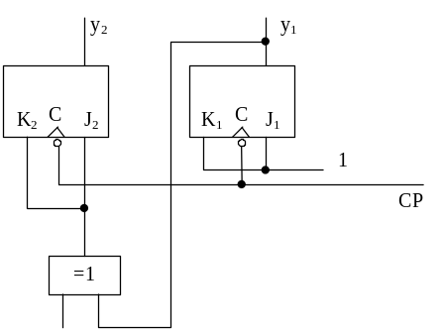

x

15、分析如图所示时序电路的逻辑功能，并作出状态图和状态表。
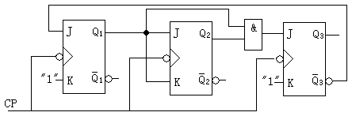

16、分析如图所示时序电路，要求：(1)写出电路的激励方程；(2)状态方程；(3)输出方程;(4)画出电路的状态转换图。
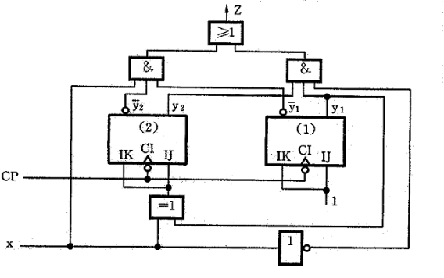

17、已知如图所示逻辑电路图，试写出其逻辑式并用最少的门电路来表示。
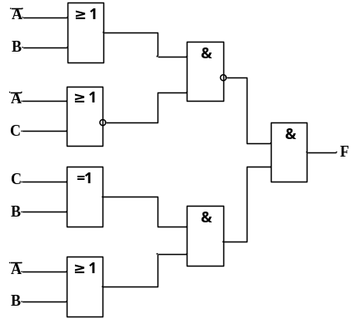

18、分析如图所示时序电路，要求：画出电路的状态转换图并判断该电路能否自启动。
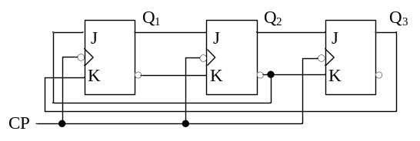

19、分析下图所示的脉冲异步时序电路。
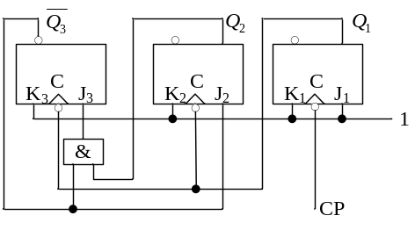

四.设计题
1、设计一个四进制计数器。要求用PLA和D触发器实现。

2、设计一个六进制可逆计数器。有一个控制输入x，当x=0时，实现加1计数；当x=1时实现减1计数。当计数中有进位或借位发生时，电路输出Z为1，否则Z为0。
要求：用PLA和D触发器实现。

3、用红、黄、绿三个指示灯表示三台设备的工作情况：绿灯亮表示全部正常；红灯亮表示有一台不正常；黄灯亮表示有两台不正常；红、黄灯全亮表示三台都不正常。
（1）用与非门来实现。 （2）用74138和与非门实现。

4、设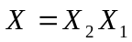和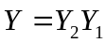是两个二进制正整数，试用四选一的数据选择器和必要的逻辑门设计一个判断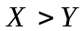的逻辑电路。当时，输出F=1，否则F=0。

5、设计一个四进制可逆计数器。有一个控制输入x，当x=0时，实现加1计数；当x=1时实现减1计数。当计数中有进位或借位发生时，电路输出Z为1，否则Z为0。
要求：(1)按同步时序电路设计步骤使用D触发器实现。（2）用PLA和D触发器实现。

6、举重比赛有三个裁判，一个是主裁判A，两个是副裁判B和C。杠铃完全举起的裁决由每个裁判按一下自己面前的按钮来决定。只有两个以上裁判（其中必须有主裁判）判明成功时，表示成功的灯才亮。
- 用与非门设计实现。
- 用74LS138设计实现。

7、用PLA和D触发器设计一个两位串行输入、并行输出双向移位寄存器。该寄存器有x1和x2两个输入端，其中x2为控制端，用于控制移位方向，x1为数据输入端。当x2=0时，x1往寄存器高位串行送数，寄存器中数据从高位移向低位；当x2=1时，x1往寄存器低位串行送数，寄存器中数据从低位移向高位。寄存器的输出为触发器状态本身。

8、设和是两个二进制正整数，试用四选一的数据选择器和必要的逻辑门设计一个判断的逻辑电路。当时，输出F=1，否则F=0。

9、某单位举行游艺晚会，男同志持红票入场；女同志持黄票入场；持绿票的同志，不管男女均可入场。
（1）试用与非门设计这个游艺会入场放行的逻辑控制电路；
（2）用74LS138和必要的逻辑门设计这个游艺会入场放行的逻辑控制电路。

10、用D触发器作为存储元件，设计一个可控计数器。该电路有两个控制输入x2和x1，其计数规律为：x2x1=00：实现模3加法计数功能；x2x1=01：实现模3减法计数功能；x2x1=10：实现模4加法计数功能；x2x1=11：实现模4减法计数功能。要求：用PLA和D触发器实现。

11、用PLA和D触发器设计一个2位二进制减1计数器。电路工作状态受输入信号x的控制。当x=0 时，电路状态不变，当x=1时，在时钟脉冲作用下进行减1计数。计数器有一个输出Z，当产生借位时Z为1，其他情况下Z为0。

12、设A、B、C为保密锁的三个按键。当A键单独按下时，锁即不打开也不报警；只有当A、B、C或者A、B或者A、C同时按下时，锁才能被打开；当不符合上述组合状态时，将发出报警信息。设F为开锁信号，G为报警信号。
1) 试用基本逻辑门设计此电路。
- 使用74LS138设计此电路。

13、用T触发器作为存储元件，设计一个模6计数器，该计数器的状态转移关系如下：
000->001->011->111->110->100->000

14、王强参加四门课程考试。规定如下：
（1）化学 及格得1分；不及格得0分 （2）生物 及格得2分；不及格得0分
（3）几何 及格得4分；不及格得0分 （4）代数 及格得5分；不及格得0分
若总得分为8分以上（含8分）就可毕业。
- 使用与非门设计判断王强是否毕业的逻辑电路。
- 使用74LS138设计判断王强是否毕业的逻辑电路。

15、设计一个血型配比指示器。输血时供血者和受血者的血型配对情况如图所示（例如A型可以和A、B、AB型相配，不能与O型相配）。要求供血者血型和受血者血型相配时绿灯亮；反之，红灯亮。（1）用与非门实现该电路；（2）用74138和与非门实现该电路。

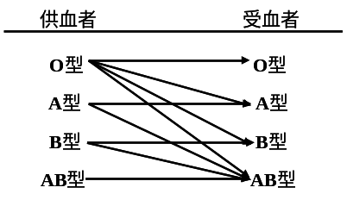

16、为某水坝设计一个水位报警控制器，设水位高度用4位二进制数提供。当水位上升到8m时，白指示灯开始亮；当水位上升到10m时，黄指示灯开始亮；当水位上升到12m时，红指示灯开始亮，其他灯灭；水位不可能上升到14m。要求1）用与非门实现该电路；2）用PROM实现。

17、一个水箱水位指示电路如图所示，A、B、C为三个电极，当电极被水浸没时，会点亮特定的指示灯。水面在A、B间为正常状态，点亮绿灯G；在B、C间或在A以上为异常状态，点亮黄灯Y；在C以下为危险状态，点亮红灯R。
（1）试用与非门设计这个水箱的逻辑控制电路
（2）用74153和必要的逻辑门实现。

